Мосжилинспекция проводит для жителей ТиНАО выездные консультации по вопросам перепланировки квартир и помещений в многоквартирных домах
16.05.2025
22 мая Мосжилинспекция проводит для жителей ТиНАО выездные консультации по вопросам перепланировки квартир и помещений в многоквартирных домах
Троицкий и Новомосковский административные округа города Москвы активно развиваются. На этих территориях ежегодно реализуется множество строительных проектов, вводятся в эксплуатацию десятки многоквартирных домов с различной планировкой и вариантами ремонта. У новоселов в первую очередь возникает вопрос проведения ремонта, который чаще всего сопровождается перепланировкой помещений.
Для удобства жителей, которые не всегда из-за территориальной удаленности могут доехать на прием в Жилищную инспекцию по Троицкому и Новомосковскому административным округам, специалисты Мосжилинспекции проведут консультации во всех районах ТиНАО.
22 мая с 15-00 до 19-00 в помещениях районных управ жители смогут получить консультации о порядке согласования работ по переустройству и (или) перепланировки помещений в многоквартирных домах, как выполнить перепланировку в квартире по правилам, как узаконить уже выполненные работы.
Прием будут вести сотрудники Мосжилинспекции и ГБУ г. Москвы «Экспертный центр» по следующим адресам:
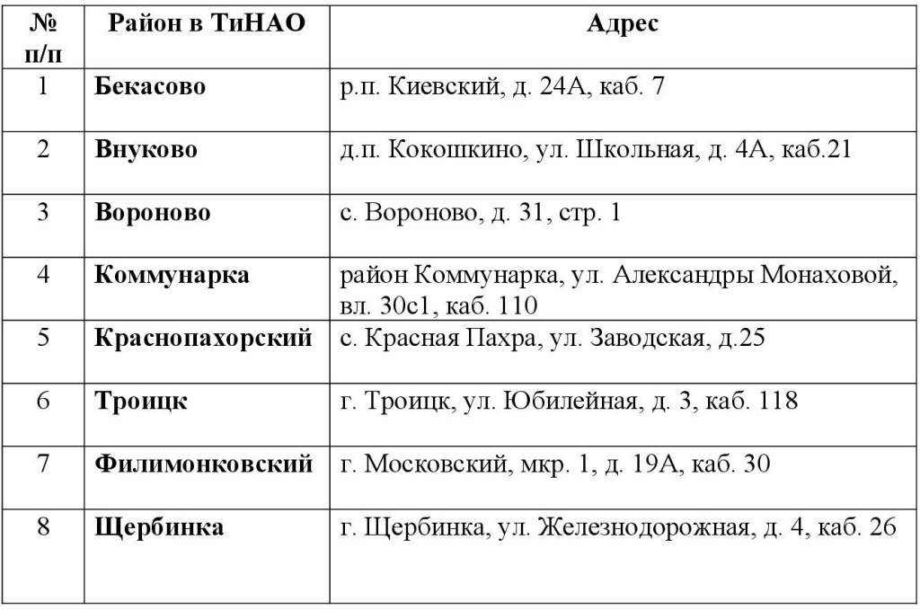

Адрес страницы: http://voronovo.mos.ru/info/detail/12971428.html
Управа района Вороново города Москвы

